评阅人 | 得分

南 京 传 媒 学 院

《传媒数据管理与分析》
结 课 报 告

基于机器学习的网络新闻热度预测系统的设计与实现

学 院：
专 业：
班 级：
姓 名：
学 号：
指导教师：
指导日期： 2026 年 10 月 29日

南京传媒学院
2026年10月30日

引言

背景简介
网络新闻数量增长，传播效果受标题、内容和多媒体信息等多种因素影响。本项目使用历史新闻特征建立二分类模型，估计新闻分享量是否达到 1400 次，并提供网页操作界面。数据来自 UCI Online News Popularity，许可为 CC BY 4.0：https://archive.ics.uci.edu/dataset/332/online+news+popularity。

业务场景
使用者登录后输入新闻统计特征，选择决策树或随机森林获得预测，并可查看数据分析图和历史记录。模型使用历史英文新闻的统计特征，并不直接读取文章，也不保证实际传播效果。

开发环境

1.3.1硬件配置要求
采用本机 Windows 计算机运行，模型训练及预测使用 CPU，内存与磁盘需满足 JDK、Python、Docker 及数据文件运行要求。

1.3.2软件配置要求
Windows 11；JDK 21；独立 Conda 环境 news_popularity；MySQL 8.4 与 Redis 7.4 使用 Docker 容器；浏览器访问本机服务。

1.3.3开发工具
使用 IntelliJ IDEA、Maven、Git、Docker Desktop 和浏览器；Spring Boot 内嵌 Tomcat。

1.3.4主要的开发库和依赖项
后端使用 Spring Boot 3.5.6、Spring MVC、Spring Security、MyBatis、MySQL Connector 和 Spring Data Redis；前端使用 Vue 2.7 与 Element UI，前端资源随项目打包；Python 使用 pandas、scikit-learn、matplotlib、seaborn 和 joblib。Vue 2 已停止常规维护，本系统限定为本机课程演示。

1.3.5 Git使用
项目已提交至公开仓库 https://github.com/AndyAlcott/news-popularity-final-coursework。以隔离的 git练习.txt 建立 codex/git-practice 分支，在主分支和练习分支修改同一行后合并产生冲突，保留两处内容并完成合并提交；随后从远程仓库克隆并执行拉取验证。
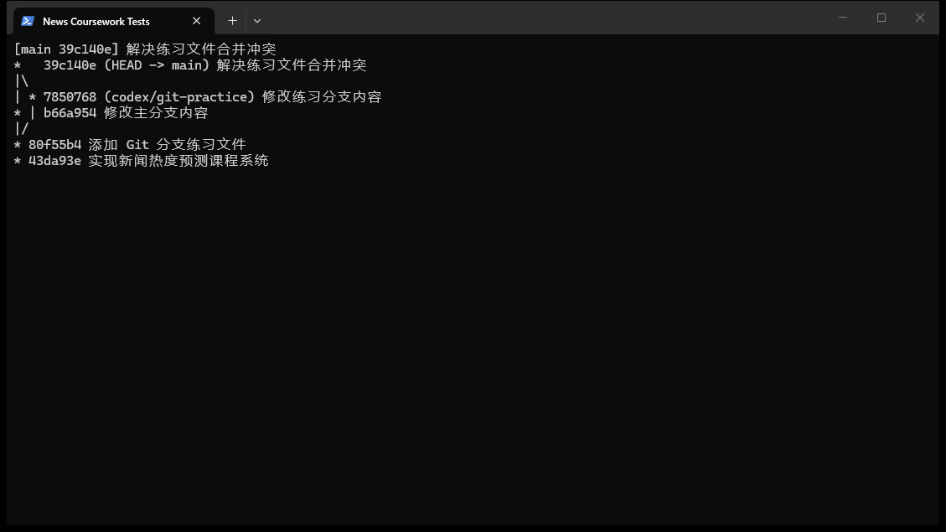
图 1 Git 冲突解决

需求分析

2.1系统功能需求
系统需要提供登录与退出、十项特征输入、模型选择、新闻热度预测、图表切换、预测记录查询和删除。未登录不能访问业务接口；输入无效时提示用户。账号由本机环境变量配置，不写入公开仓库。

2.2用例分析
使用者登录后可输入特征、切换模型并预测，或查看分析图表、查询和删除记录；结束操作后可退出。系统主要用例如图所示。
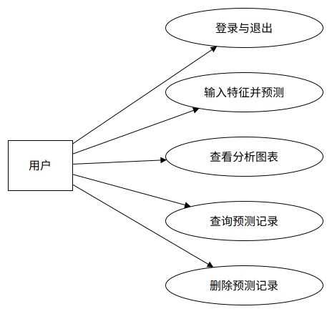
图 2 系统用例图

概要设计

3.1系统总体架构
浏览器加载本地 Vue 和 Element UI 资源，经 Spring MVC 接收请求，Spring Security 维护会话；MyBatis 访问 MySQL，评估结果读取后缓存于 Redis；Java 通过标准输入调用 Python 脚本，复用期中训练模型。
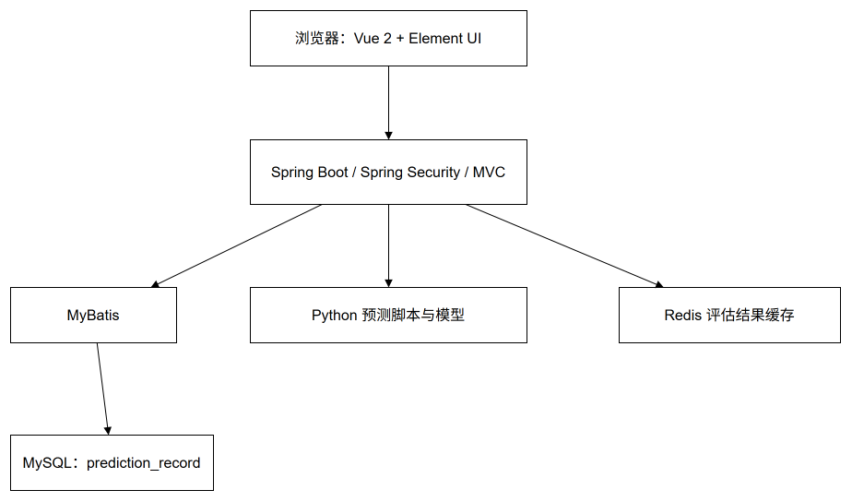
图 3 系统总体架构图

3.2各模块设计

3.2.1数据库设计
数据库实际只有 prediction_record 预测记录实体，保存模型、输入特征、类别、概率和时间。登录账号来自本机配置，不设置用户表或虚构实体关系。
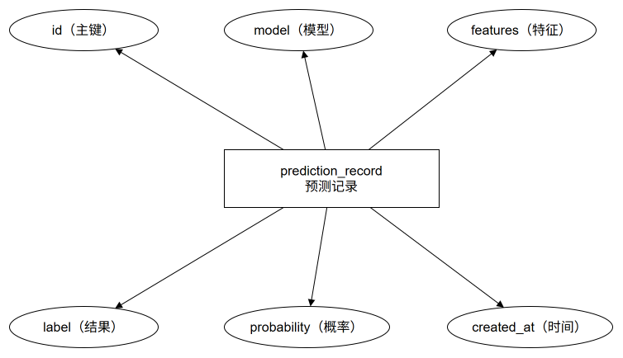
图 4 预测记录实体 E-R 图

3.2.2算法模型设计
决策树和随机森林分别保存完整的填补、标准化和分类流程；输入特征顺序由 features.json 统一规定，分享次数仅用于生成标签，不作为预测输入。

3.2.3前端设计
前端使用 Vue 2.7 和 Element UI，以左侧导航切换预测、数据分析和预测记录。登录表单单独显示；静态资源由 Spring Boot 本地提供。
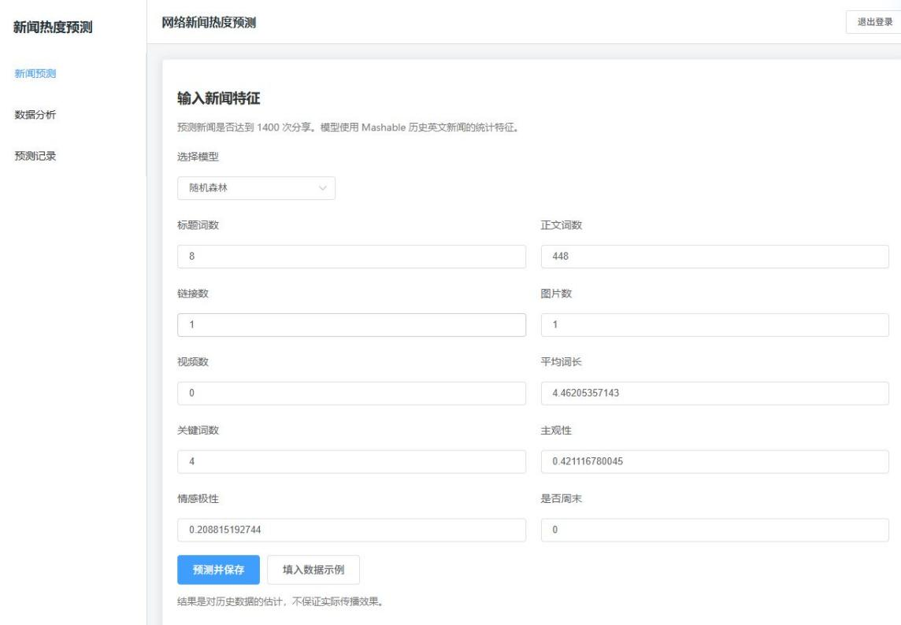
图 5 新闻预测界面

3.2.4后端设计
Spring Security 对会话及 CSRF 进行验证；控制器读取模型指标和图表，调用 Python 预测并经 MyBatis 保存记录。Redis 缓存评估结果 10 分钟，数据库持久化预测记录。

4.详细设计

4.1数据库详细设计
预测记录表结构如表 4.1 所示。
表4.1 预测记录表（prediction_record）
序号 | 字段名称 | 字段类型 | 字段约束 | 字段描述
1 | id | BIGINT | PRIMARY KEY | 记录编号
2 | model | VARCHAR(30) | NOT NULL | 模型名称
3 | features | TEXT | NOT NULL | 输入特征 JSON
4 | label | VARCHAR(20) | NOT NULL | 预测类别
5 | probability | DOUBLE | NOT NULL | 热度概率
6 | created_at | TIMESTAMP | NOT NULL | 创建时间

4.2算法模型详细设计

4.2.1算法模型选择
决策树通过特征阈值递归划分数据，结构直观；随机森林组合多棵树的预测，以降低单棵树对数据扰动的敏感性。两者均以是否达到 1400 次分享为分类目标。

4.2.2模型训练流程
读取 39644 条数据，选取标题词数、正文词数、链接数、图片数、视频数、平均词长、关键词数、主观性、情感极性和是否周末共十项特征。固定随机种子 42，按 8:2 分层划分训练与测试集；在训练集内部进行交叉验证和参数搜索，测试集只用于最终评估。缺失值填补与标准化纳入流水线，避免测试集信息泄漏。

4.3前端详细设计
登录成功后页面显示导航和输入表单；点击“预测并保存”后显示类别与热度概率。图表页面支持切换图表，记录页面可查询与删除。图为输入示例的预测结果。
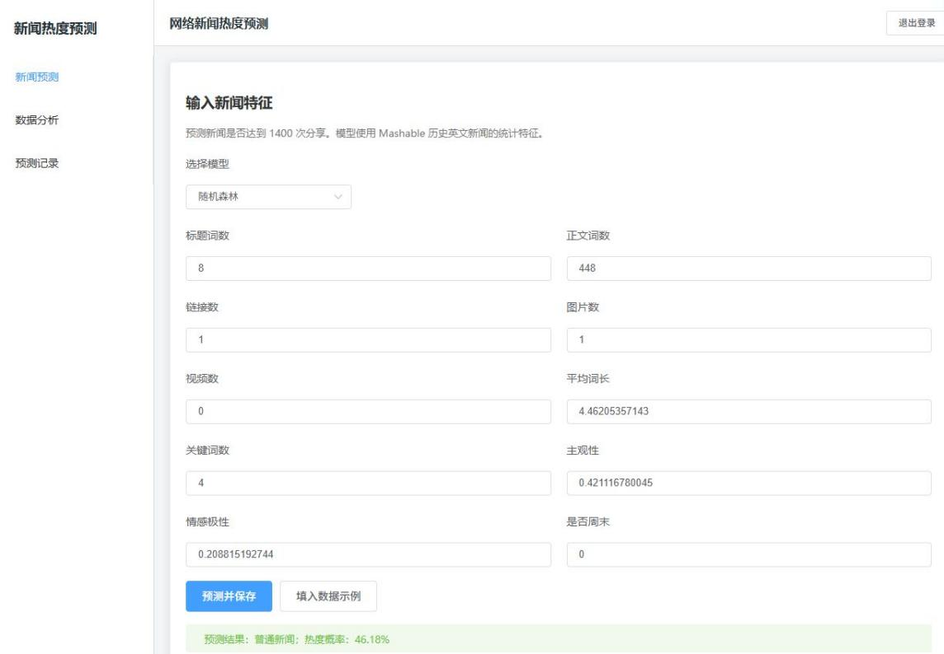
图 6 示例预测结果

4.4后端详细设计
前端先取得 CSRF 令牌并提交登录请求；会话建立后访问 /api/schema、/api/metrics、/api/figure、/api/predict 和 /api/records。预测 JSON 通过标准输入交给 Python，返回结果后写入 MySQL。请求字段经 Python 校验，服务异常时返回提示。

5.系统测试

5.1前端测试

图：系统登录界面
验证登录页面、导航、特征输入、模型选择、预测显示、图表和记录页面。示例新闻由随机森林预测为普通新闻，概率为 46.18%；该结果仅针对当前示例。
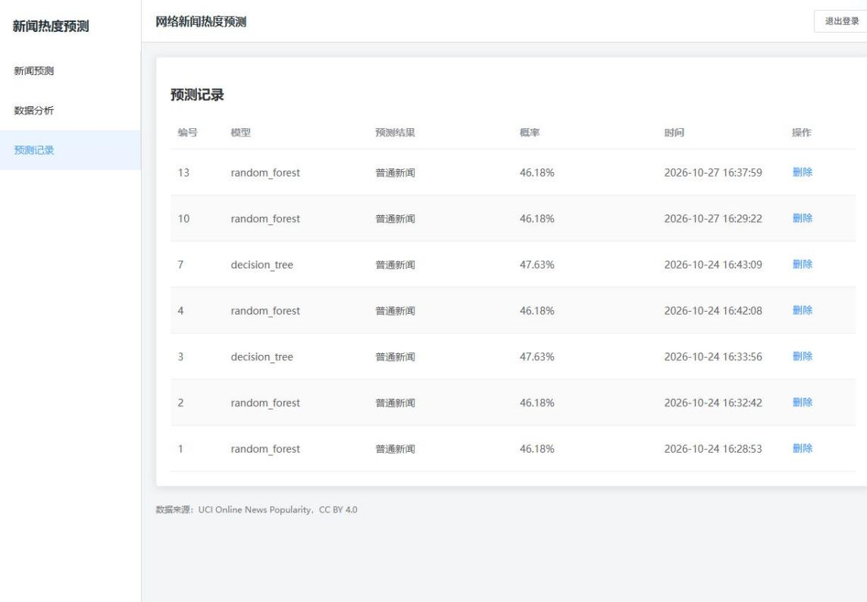
图 7 预测记录页面

5.2后端测试
使用独立测试程序检查未登录访问、错误密码、正确登录、CSRF、Redis 缓存、两种模型的 Python 与网页结果一致性、记录查询和删除、非法输入及退出；本次列出的检查均通过。
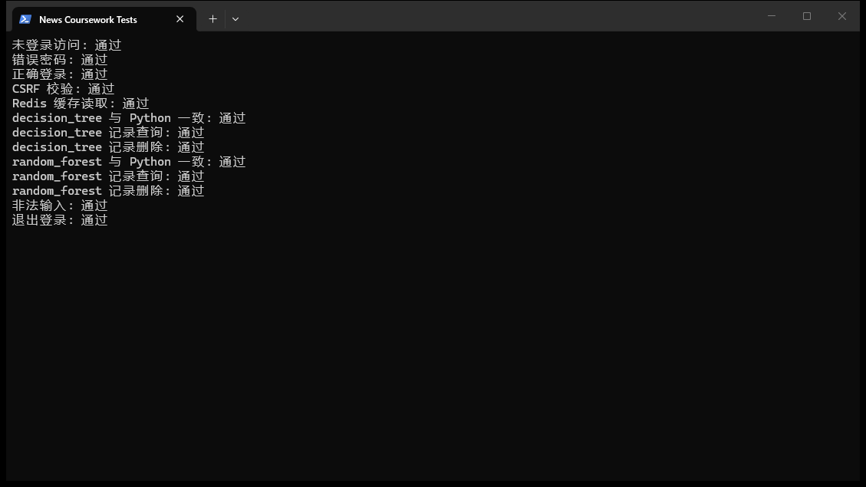
图 8 接口测试结果

测试环境信息如下表所示。
测试环境表
操作系统 | Windows 11
数据库 | MySQL 8.4
应用软件 | 网络新闻热度预测系统
浏览器 | Google Chrome
运行环境 | JDK 21、Python Conda 环境
测试用例：
预测功能测试用例表
用例编号 | TEST01
用例名称 | 新闻热度预测
所属模块 | 新闻预测
测试数据 | 数据集示例，随机森林
步骤描述 | - 登录，填入示例特征，点击预测并保存
预期结果 | 显示类别与概率，并新增一条记录
实际结果 | 显示普通新闻，概率 46.18%，记录可查询

性能分析及评估

6.1模型选择依据
决策树便于解释特征分裂，适合作为简单基线。随机森林通过多棵决策树集成处理特征之间的非线性关系，适用于新闻热度这种受多种因素共同影响的分类问题。

6.2实验设置与评估指标
训练集 31715 条，测试集 7929 条。按测试集计算准确率、精确率、召回率和 F1；调参使用训练集交叉验证。结果基于所选十项特征和本次划分，不能视为对所有新闻的预测保证。

6.3结果对比与分析
决策树：准确率 58.52%，精确率 59.84%，召回率 67.71%，F1 为 63.53%；随机森林：准确率 60.95%，精确率 61.99%，召回率 69.35%，F1 为 65.46%。随机森林在本次测试中四项指标均较高，但总体预测能力有限，需要结合实际场景谨慎使用。
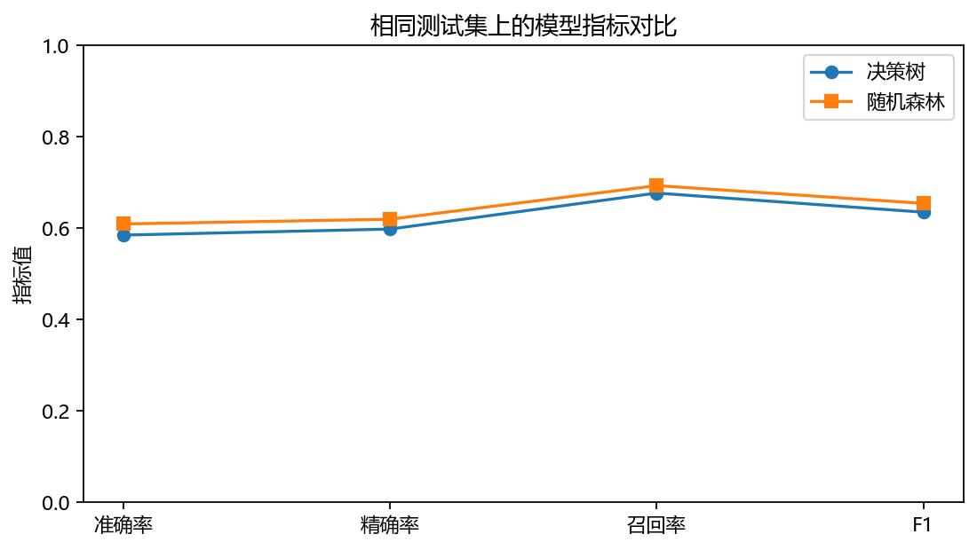
图 9 模型评估指标对比
图中随机森林四项指标均较高，结果不代表其他数据集。

结论与展望

7.1主要结论
系统完成两个模型的训练结果复用，网页能够登录、预测、查看图表和管理记录。测试中随机森林优于决策树，系统实现了 Python 算法与 Java Web 的基本集成。

7.2 不足与展望
数据为历史英文新闻，不能直接代表其他平台、语言或当前新闻；输入中的情感等指标需要按数据集一致方式计算。后续可引入更多合法数据、开展时间外验证，并评估模型在新场景下的稳定性。

对课程的认识与收获
通过本项目，练习了数据清洗、模型训练与评估，理解了训练集与测试集隔离的重要性，也实践了 Maven、Git 分支合并、Spring Boot 接口、MyBatis 数据持久化和前后端联调。

